# 题目

给定二叉树，按垂序遍历返回其结点值。

对位于 (X, Y) 的每个结点而言，其左右子结点分别位于 (X-1, Y-1) 和 (X+1, Y-1)。

把一条垂线从 X = -infinity 移动到 X = +infinity ，每当该垂线与结点接触时，我们按从上到下的顺序报告结点的值（ Y 坐标递减）。

如果两个结点位置相同，则首先报告的结点值较小。

按 X 坐标顺序返回非空报告的列表。每个报告都有一个结点值列表。

**示例 1：**

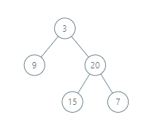

输入：[3,9,20,null,null,15,7]

输出：[[9],[3,15],[20],[7]]

解释：

在不丧失其普遍性的情况下，我们可以假设根结点位于 (0, 0)：

然后，值为 9 的结点出现在 (-1, -1)；

值为 3 和 15 的两个结点分别出现在 (0, 0) 和 (0, -2)；

值为 20 的结点出现在 (1, -1)；

值为 7 的结点出现在 (2, -2)。

**示例 2：**

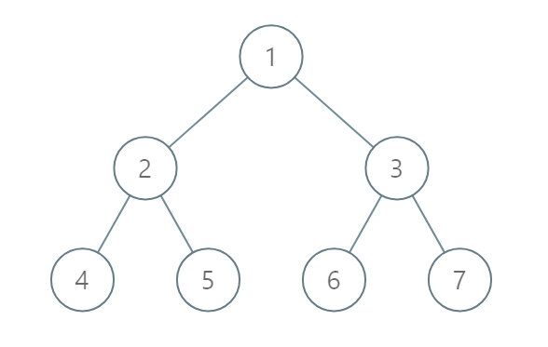

输入：[1,2,3,4,5,6,7]

输出：[[4],[2],[1,5,6],[3],[7]]

解释：

根据给定的方案，值为 5 和 6 的两个结点出现在同一位置。

然而，在报告 "[1,5,6]" 中，结点值 5 排在前面，因为 5 小于 6。

提示：

树的结点数介于 1 和 1000 之间。

每个结点值介于 0 和 1000 之间。

# 分析

## 方法一：递归法

思路：

**代码：**

## 方法二：迭代法

**思路：**

**代码：**